Крис Сайкс - [**hyiq.org**](http://hyiq.org)

Существует очень мало сведений о пространственном квантовом модуляторе, более известном как Вакуумный Триодный Усилитель (ВТА) Флойда Свита. ВТА был скрыт за несметным количеством лжи и обмана, истории о нём передавались различными людьми из уст в уста, иногда полностью искажая смысл изобретения. Это делает исследование устройства Свита практически невозможным, если конечно полагаться на рассказы одних и тех же людей.

Рассказы этих людей, сознательно говорящих неправду, маловероятны. Эти рассказы защищали их.

ВТА Флойда Свита был, без сомнения, самой известной и задокументированной машиной свободной энергии за последние сто с лишним лет, и остаётся ей, по сей день. Благодаря появлению видеозаписи этой машины, и проведению исследования этих материалов, может быть собрана большая информация.

«Постоянство» магнитов

Давайте рассмотрим постоянство состояния магнита, при котором его поле постоянно колеблется и производит работу. Хорошо известно, что в оригинальных докладах о ВТА не говорится о «постоянстве» магнита.

Очень вероятно что «постоянство магнита» - это ложь. Флойд не использовал постоянные магниты для работы ВТА, как упомянуто выше. Всё это неправда. Те, кто полагает, что «Изготовление» постоянного магнита является «Ахиллесовой пятой» этого устройства, могут прекратить читать эту статью и идти заниматься своими делами дальше. Эти люди не смогут сквозь туман лжи и обмана увидеть правду, даже если она будет лежать у них перед глазами. Для скептиков, хорошо задумайтесь об этом, задумайтесь о магнитных потоках постоянных магнитов и о путях этих потоков.

Представим себе на минуту, что он и вправду использовал постоянные магниты, единственное возможное движение магнитного потока – под 90 градусов к исходной оси, это будет препятствовать их собственному движению, что приведёт к полной их остановке. Например: разрушение линий поля между двумя постоянными магнитами. Помните, что они находятся в противоположных направлениях (северный лицом к южному, в демонстрационном режиме), отчего поток от каждого из них должен перемещаться в противоположном направлении.

Нет никаких доказательств, что они были волшебным образом "изготовлены". Фактически, противоположное верно, есть больше доказательств, что Постоянные магниты не были "изготовлены" вышеупомянутым способом вообще.

Пространственный квантовый модулятор

Флойда Свита

Очень легко разрушить поле Постоянного магнита, если по Магнитному полю B ударить импульсом с конденсатора.

Проведите эксперимент, возьмите два магнита, расположите из на расстоянии двух дюймов северным полюсом к южному. Начните катить один магнит налево (чтобы он провернулся на 90 градусов) и затем сделайте то же самое с другим магнитом, только крутите его в противоположную сторону (тоже на 90 градусов) таким образом, чтобы поток отделился и магниты ничто не связывало. Заметьте многочисленные силы, вовлеченные в разделение этих потоков даже на таком расстоянии. Потоки постоянных магнитов не могут свободно перемещаться в такой конфигурации, это абсурд. Связь потоков в этой конфигурации слишком сильна.

Емкостной разряд в непосредственной близости от постоянного магнита.

Мы знаем, что Флойд Действительно наблюдал за изменением поля Постоянного магнита, доказательства этого мы видим всюду. Может ли быть так, что постоянный магнит в ВТА находился в разных состояниях (менялась бы его полярность). Это могло бы стать совершенно отдельной частью проекта Флойда помимо ВТА. Разряд конденсатора на катушку с низким сопротивлением может изменить магнитное поле, и делает это, если он достаточно силён. Это хорошо известно.

Наиболее вероятно, что Флойд не использовал разряд конденсатора при «строительстве» ВТА, поскольку это, вероятно, собьёт поле с центра. Необходимо Сместить «Экватор» или стенку Блоха постоянного магнита таким образом, чтобы он сместился от нулевого градуса.

Известные и доказанные факты:

1. Номер один и наиболее важный, Геометрия. Рис. 1 – Известная геометрия ВТА.

Здесь чётко показана геометрия прибора. Если постоянный магнитный поток привести в движение, он уже не остановится, пока прибор будет включён. Только Твердотельный выключатель (транзистор) мог включать и выключать прибор. Геометрия прибора на рис.1 связана со схемой на рис.2. Подлинность этой схемы не установлена. Все источники отрицают её правильность. Уолтер Розенталь опубликовал второй вариант схемы, изображённый на рис.3, он очень напоминает схему на рис.2.

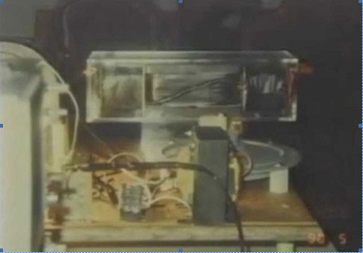

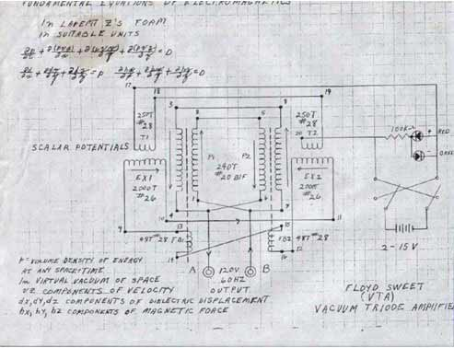

Рис.2 – Возможная схема.

2. Известно, что Флойд запускал ВТА щелчком выключателя HP 201 CR. Осциллятор важен. R (в HP 201CR) обозначает Монтаж в стойку. 201C выпускаются в двух вариантах - Автономные и Для монтажа в стойку. Генератор, когда его запускали, вырабатывал всего лишь три ватта, возможно немного больше в импульсе, возможно до пяти ватт. Это важно иметь в виду при изучении всех фактов. Это также согласуется с запуском ВТА от Батареи. (Это предположение рассмотрено в секции "предположения"). На следующем рисунке изображён HP 201C, но здесь он в другой вариации, не для монтажа в стойку. (Пожалуйста, отметьте, что эти модели отличаются только кожухом.)

Pис. 3 Схема Уолтера Розенталя.

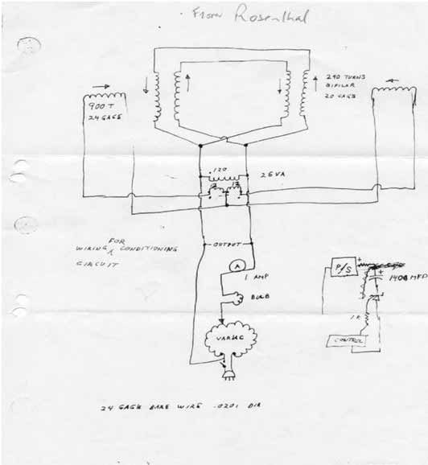

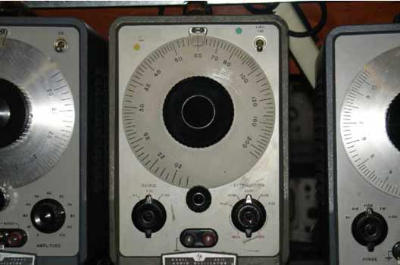

Рис.4 Генератор НР 201С.

1. В фильме "Тайны Флойда Свита", записанном Томом Бирденом и продающемся на его веб-сайте, замечено, что ВТА запускался и работал при частоте 62 Гц. Несколькими секундами позже, после того, как камера берёт общий план, а на заднем плане появляется тень, ВТА уже работает при 60 Гц. Это подтверждает предположение, что ВТА мог запускаться при 60 или 400 Гц.
2. У Флойда было, по крайней мере, пять версий ВТА прежде, чем он умер 5-ого июля 1995 в возрасте 83 лет от сердечного приступа. Здесь я перечисляю версии этого устройства, в том порядке, в котором, как я полагаю, они были изготовлены.

Рис.5 - Ранний ВТА на 6 ватт. (Заметьте резиновую пластину под ВТА, которая, должно быть, применялась для подавления шума). Генератор Волн, применяемый здесь - это Генератор Прямоугольных импульсов. Модель HP 211A.

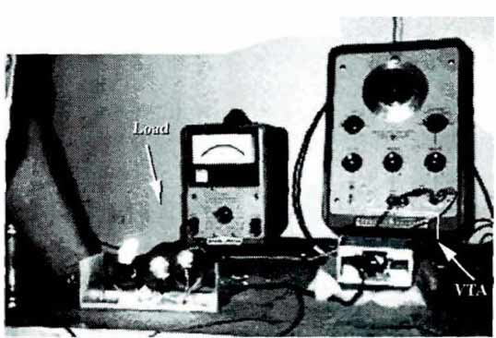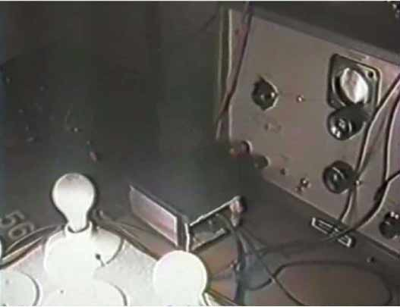

Рис. 6. Второй вариант на 500 Вт (довольно хорошо задокументированная версия).

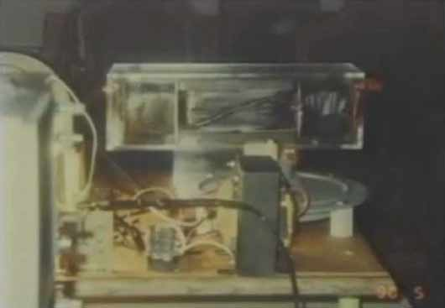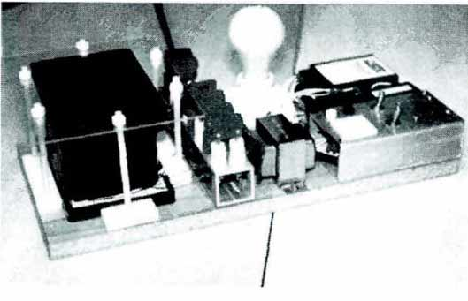

Рис. 7 - Третий вариант (Батарея, которую можно здесь видеть, могла быть использована для запуска ВТА).

Рис. 8 - Четвёртый вариант (должно быть одна из версий с самозапиткой, возможная мощность - 1000 ватт).

Рис. 9 - пятый вариант (Вероятно, эта конструкция была самозапитывающейся, возможная мощность - 5000 ватт).

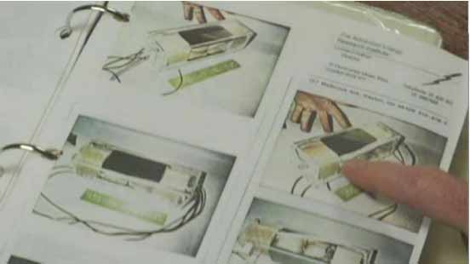

1. Ясно видно, что в последних нескольких версиях одинаковая геометрия. Флойд придерживался этой геометрии в более поздних версиях устройства. Это может навести на размышления о более ранних устройствах, в которых геометрия была такой же или похожей.
2. Постоянные магниты использовались в Устройстве. Во всех версиях кроме первой, Модели на 6 ватт, у Флойда были постоянные магниты - один сверху и один в основании. В нескольких описаниях устройства, было написано, что Постоянные магниты были изготовлены из Феррита Бария и имели размер 4 x 6 x 1 дюйм. Во многих случаях Магниты визуально были больше не только по длине и ширине, но и по толщине. Я был достаточно близко, чтобы сказать, что они были не менее чем 6 x 8 x 1/2 дюйма. На Вышеприведённой картинке, где линейка лежит рядом с ВТА, если бы эта линейка была длиной 30 см тогда магнит должен быть приблизительно 200 мм длиной. И всё же трудно сказать наверняка. Мы знаем только, что магниты использовались.
3. Мы знаем приблизительные размеры и форму устройства. Эта часть очевидна, но также и важна.
4. Мы знаем, что были Провода, выходящие из устройства. Во многих случаях, проводов было больше, чем можно было бы вообще ожидать.

Рис. 10 – Провода, идущие от ВТА.

Можно ожидать, что от такого устройства как это, будут отходить два или даже четыре провода, но из устройства на картинке, кажется, выходит до семи проводов. Почему так много?

1. Я полагаю, также очень важно, что в устройстве должно быть было своего рода Движение Магнитного потока. В своей статье "нечто из ничего" Флойд говорит о "магнитном поле, которое порождается движением". Мне потребовалось долгое время, чтобы разобраться что понималось под "магнитным полем порождаемым движением" и как это соотносилось с обычным пониманием действительности. Оказывается, всё очень просто. В трансформаторе происходит изменение движение магнитного потока (увеличивающее и уменьшающее магнитный поток первичной обмотки), в тороидальном трансформаторе происходит то же самое движение магнитного поля, что также отмечается в вышеупомянутой публикации. У любого Магнитного поля B, которое находиться в движении, есть связанное с ним электронное поле или лучше сказать, движение магнитного поля В порождает электронное поле. Приведённая здесь ссылка, объясняет это очень хорошо.

<http://www.hyiq.org/Library/Downloads/George> I. Cohn - Electromagnetic Induction.pdf

Лучший способ увидеть эти эффекты в действии - использовать измеритель магнитного потока. Мы вызываем движение во Внешнем Магнитном поле B, движение этого поля дает нам электричество на выходе, которое связанно с силой этого поля. Измеритель магнитного потока был известен больше ста Лет. Стандартный Измеритель магнитного потока не является сверх единичным устройством. Странно, что ВТА и Измеритель Потока имеют много общего.

1. ВТА индуцировал синусоидальную волну, 60 Гц и в 120vrms.

Обоснованные предположения.

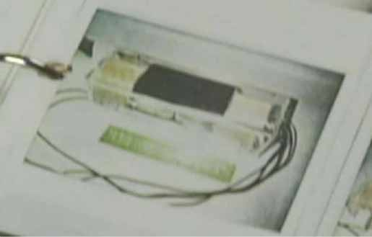

Долгое время, высказывались различные предположения о работе ВТА, лучшие из них будут обсуждены здесь. Только такие предположения, которые могли бы сводиться к более общему утверждению, как это было проделано выше.

1. Я полагаю, что одно из самых важных предположений - то что высказал Уолт Розенталь: "ВТА "любит", чтобы минимальная нагрузка составляла 25 ватт". Давайте спросим себя, для чего это нужно, но сначала давайте рассмотрим предположение номер 2.
2. Также от Уолта Розенталя: "ВТА может быть запущен при мгновенном соединении 9-вольтовой батареи и управляющей катушки, когда машина работает в режиме самозапитки. Операция останавливается мгновенным прерыванием источника питания питающей катушки". Это помогает нам понять важность первого предположения.
3. Хорошо известно, что Флойд Свит был Экспертом по Трансформаторам. "Свит видел, что этот эффект, названный само возбуждающимися колебаниями, происходит в электрических трансформаторах". Хорошо, он видел, что этот эффект произошел? Это походит на очень интересный эффект, один из тех, о которых было бы выгодно знать больше.
4. То, что вырабатывал ВТА, было отрицательной энергией, смешанной с положительной энергией. В отчете Тома Бердена он говорит, что у Вас не может быть отрицательной и положительной энергии, бегущей по одной и той же линии передачи, поскольку они уничтожат друг друга. В отчете Уолта Розенталя он также говорит, что это было смешение энергий. Только эксперимент может доказать или опровергнуть это.
5. Движение потока в желаемой конфигурации. Мы знаем, что у нас есть что-то, что не вписывается в стандартный набор уравнений Фарадея. Что же нам сделать и как нам это сделать, чтобы получить этот эффект. Хотя об этом явлении известно очень мало, мы точно знаем, что этот эффект был получен. Устройство Лестера Дж Хендершота - лучший пример реализации устройства, обладающего схожей геометрией и производящего схожий тип встречных потоков.

Мы можем предположить, что поле B может перемещаться одним из двух способов. Так, как сделал Хендершот, который использовал эффект само возбуждающихся колебаний в трансформаторе, или так, как сделал Флойд, который приводил в движение поток внутри материала таким образом, что это движение порождало электрическое поле. Либо это был эффект, вызванный изменением магнитного поля через катушку, которое своим движением также порождает электрическое поле.

Мы можем провести эксперименты, чтобы определить какой из способов даст нам больший эффект.

1: Возьмите катушку без сердечника, приблизительно 200 витков, теперь свяжите концы и закоротите катушку , возьмите большой Неодимовый Магнит и расположите его после неподвижной катушки, удерживайте постоянный магнит у Закороченной Катушки. Вы почувствуете очень сильный эффект, когда напряжение в катушке будет обращено к потоку , и на неё будет действовать Закон Ленца. Катушка производит поле направленное против Потоков Постоянного магнита, двигающихся за катушкой.

Таинственная сила под прямым углом к B и V.

В статье "Нечто из ничего", упоминается о Силе, направленной под прямым углом к B и к V. Вот Цитата:

"Настоящий феномен, имеющий место, заключает в себе одну небольшую идею производства пространственно распределенного электрического поля. Мы можем видеть, что происхождение модели, вероятно, явилось результатом воздействия, названного "сокращением потока'', очень обманчивого и приводящего к заблуждению термина. Более правильный термин "время, в течение которого изменяется модуляция потока'', не подразумевает разделения линий потока. Действительно, линии потока всегда замыкаются на себя и математически выражаются как линейные интегралы. Ошибочно использовать термин "сокращение", которое подразумевает время, необходимое для этого процесса, но фактически всё происходит мгновенно. Индуцированное движением, электрическое поле, фактически возникает в пределах места, занятого движущимся магнитным потоком, описанным выше. Эта поле присутствует там, независимо от того есть ли в этом месте проводник. С точки зрения определения мы можем сказать, что, когда вектор магнитного потока с интенсивностью B пересекает область пространства с вектором скорости V, под прямым углом и к B и к V возникает электромагнитно вызванный вектор электрического поля B x V.

Таким образом, E = B x V.

Именно это поле связано с силой тяжести, оно практически неограниченное. Это поле можно назвать двигателем электрического поля."

Да. Да они существуют. Таких устройств много:

1. Дэниел Макфарлэнд Кук - Улучшение Катушек Индуктивности. Американский Патент - 119,825
2. Лестер Хендершот - Безтопливный Генератор. (Это - самое похожее на ВТА устройство, которое я смог найти)
3. Устройство поддержания Вечного движения Эдда Лидскэлнина.
4. Даже MEG Тома Бирдена напоминает геометрию VTA до некоторой степени.

Даже при том, что эти машины подобны ВТА, их работа зависит от материала сердечника.

2: Сделайте для себя очень простой Измеритель магнитного потока и проверьте это. Это - эффект преобразования поток постоянных магнитов. В большинстве случаев, мы можем видеть, что там больше энергии, чем предсказывает Закон Фарадея. Информацию об этом устройстве можно найти на моем веб-сайте. Это устройство использует кривую Гистерезиса BH, для выработки энергии.

Флойд Свит был очень умным человеком. Он не был фокусником. У Флойда Свита действительно было Магнитное Устройство, которое генерировало Электричество как многие другие устройства до него. Это устройство не является единственным в своём роде, существуют и другие устройства со схожей геометрией использующие те же самые фундаментальные понятия. ВТА не был волшебным сверхединичным устройством, работа которого недоступна для средних умов.

Существуют ли другие устройства, похожие на ВТА?

Мы знаем что в проводнике, перпендикулярно которому проходит магнитный поток, возникает ЭДС. Эксперимент показывает, что это утверждение верно. Фактически чем ближе к прямому углу Магнитный поток, тем сильнее эффект. Я продемонстрировал этот эксперимент, и результаты говорят сами за себя. Неужели всё так сложно? возможно нет. Это означает, что есть тип индукции, которая не прекращается, это стандартная теория движения Магнитного потока вблизи неподвижного Проводника. В целом, это - все еще очень запутанная ситуация для ВТА, пока мы не узнаем больше о фактической внутренней работе.

Сообщения от Мудрого.

Джон Бедини, как мы знаем, очень плотно работал с Флойдом Свитом. За эти годы, Джон рассказал очень мало о техническом аспекте работы с Флойдом Свитом. Хотя он сказал очень мало, то что он сказал, является правдой и было проверенно в других областях. Сегодня, многие рассматривают Джона как гуру Свободной энергии. Джону принадлежат три высказывания, к которым необходимо отнестись серьёзно:

1. " Я работал с Флойдом Свитом ещё до того, как к нам присоединились Бирден и Уолт Розенталь, я отдал ему старые телевизоры, чтобы он мог наблюдать осциллограмму его первой машины. Я знаю то, что я видел, потому что я наматывал катушки для его коробки. Крон послал Свита, чтобы он нашёл специалистов - математиков в Дженерал Электрик. Свит был настоящим инженером-электриком с энциклопедическими знаниями, он знал математику Крона вдоль и поперёк. Он бросался в меня этой книгой несколько раз. Бирден подарил ему Вакуумную аналогию Триода и математику для нее. Я тоже знал, что происходит в его коробке, там не было никаких магнитных пузырей, никаких волшебных магнитов и никаких специальных проводников, которые заставляют коробку работать, там происходил особый процесс, о котором не знал даже собственный сын Свита, он был инженером-электриком и не мог понять, как это работало. Я знаю, потому что я там помогал ему ночью. Мой старый босс дал ему испытательное оборудование. Уолт Розенталь разработал схему для Свита, но я не думаю, что Флойд Свит рассказал ему о работе устройства. Именно поэтому я поместил статьи об отрицательном сопротивлении здесь. Единственная проблема – коробка была нестабильна при определенных условиях, ударах, корочении и других вещах. Он выгнал меня, когда я показал ему монополь и G-поле зарядных батарей без реального потока. Я прекращал эту работу каждый раз. Мне сказали позже, что он думал, что я собирался построить его коробку. Я держал это в секрете и, вместо этого, изучил отрицательные эффекты в решетке полупроводника с индуктивными нагрузками, поскольку я изучал полупроводники после окончания школы. Я нашел то, что я искал, и я надеюсь, что Вы поступите так же."
2. " Именно поэтому никто не может сделать его, устройство Свита, также, как и Магнитный Усилитель."
3. " Сейчас я собираюсь сказать кое что, что я не должен говорить. Флойду Свиту позволили работать с немцами после Второй мировой войны. Он втянул меня в этот трюк с ВТА, а когда я поймал его, был уволен. Он заставил всех думать, что работу устройства провоцируют магниты. Немцы к этому времени уже добились результатов с магнитным усилителем и Свит работал вместе с ними. ( Он был экспертом по электромагнитным полям.) Это было забавно, когда я приходил к Свиту с катушками, которые я намотал для него, я должен был оставить их и прийти работать с ними на следующий день. Я попросил его чтобы он подремонтировал усилитель мощности на 100 ватт, и он отказался, я уехал, а когда вернулся, он попросил меня никогда не возвратиться с Томом Берденом, Том ничего не знал, поскольку я никогда не говорил ему. Том даже принес один мне, чтобы проверить далеко от дома Флойда, где он работал прежде, чем Том уехал, чтобы проверить его. Флойд сошел с ума, когда Том сказал ему, что он проверял это устройство в моем магазине. Оно не работало. Так, независимо от того, что у Дженерал Электрик было знание, Флойд знал как оно работает, но и я могу заставить эту машину работать так или иначе".

Я полагаю, что Джон брал на себя часть риска, говоря о ВТА. Я уверен, что если бы кого-нибудь из них посетили люди в чёрном, то это был бы Джон. То, что он пытается узнать правду, только углубляет мое уважение к Джону. Эти три заявления выше, я полагаю, очень важны для поиска правды, и позволяют получить реальный шанс восстановления ВТА.

Колебательный поток против потока смещения.

Эти принципиальные схемы - принципиально отличаются. Обе схемы основаны на разных принципах, и, таким образом, по разному называются. Смещение потока работает в ядре Материала и для работы использует кривую гистерезиса. Колебательный поток работает от Магнитного потока, проносящимся мимо проводника, (Эксперимент показывает, что Прямые углы между проводником и полем, приводят к лучшим результатам), вообще лучше всего чтобы они находились в промежутке между 0 и 90 градусов.

Оба вида потоков колебательный и смещения - хорошие кандидаты. Колебательный поток - имеет свои преимущества, поток смещения - свои. На Рис. 1. нет никаких визуальных доказательств существования магнитного сердечника в силовой катушке. Есть визуальные доказательства, что у Катушек по сторонам, возможно, были сердечники. Это - большой вопрос в настоящее время, были в катушках сердечники или не было?

Плохая шутка, этого и так хватает. Представим на минутку конструкцию ВТА имеющую постоянные магниты с потокоми, отклоняющимися от оси магнита, скажем на 45 градусов в каждом Постоянном магните. Таким образом, одно поле сориентировано на Восток а другие поля на запад. Мы сближаем Магниты, на расстояние в два дюйма, притяжение полей выровняет поток до хорошей степени, изгибая Поток назад к 0 состоянию.

Мы теперь вводим наши катушки, "силовую" и катушку "управления" по разные стороны. Они намотаны таким образом, что катушки фактически ведут поток, они - "Силовые" катушки или катушки "управления", каждый набор Катушек, работают в унисон. Чем больше мощности произведено, тем больше катушки сохраняют движение Потока. Катушки фактически делают Движение Потока. Теперь это - понятие с простой подачей вперед и спинами подачи в связке катушек.

Хорошо, также возможно, что это - способ, которым это работает другой путь с методом Перемены Потока.

Потерянная технология магнитных усилителей.

Магнитные Усилители – это устройства, технология производства которых, исторически должна была стать доминирующей, а сами усилители более популярными сегодня. Это больше чем Магнитные Усилители. Магнитные Усилители и Насыщающиеся Реакторы очень похожи, и часто, люди используют для их обозначения одни и те же названия.

Тем не менее, они могут иметь отличия. Насыщаемые реакторы очень похожи на магнитные усилители, однако магнитные усилители могут содержать в цепи один или несколько выпрямителей. В остальном это одинаковые устройства.

Необходимо отметить, что для максимальной эффективности устройства, число витков на входе усилителя, должно быть равно числу витков на выходе. Это очень важная особенность магнитного усилителя.

О Магнитных усилителях хорошо написано здесь:

<http://www.themeasuringsystemofthegods.com/magnetic%20amplifiers.pdf>

Далее выдержки из этого документа:

Рис.11 - Отрывок 1, Немцы и Магнитные усилители:

У многих инженеров - впечатление, что немцы изобрели магнитный усилитель. Фактически - это американское изобретение. Немцы просто взяли наше сравнительно сырое устройство, повысили эффективность, и время отклика, уменьшили вес и объём, расширили область применения, и возвратили его нам. Это усовершенствование, главным образом заключалось в улучшении обработки магнитного материала и введении селеновых выпрямителей, что и привело к широкому использованию магнитных усилителей немцами.

Рис.12 - Отрывок 2, Схема Магнитного Усилителя:

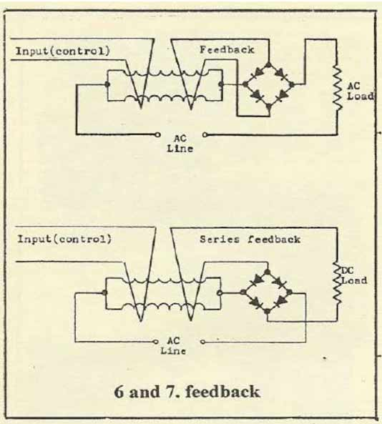

4 and 5. basic circuits

Рисунки 4 и 5 показывают более практичный дизайн. (Чтобы упростить эскизы, сердечники катушек не показаны, а контролирующая обмотка будет представлена единственным витком.) С двумя катушками нагрузки, намотанными встречно, может быть нейтрализован любой эффект трансформатора в катушке контроля, две силовые катушки также допускают использование обеих сторон переменного тока, приводя к большей эффективности и хорошей форме волны. Рисунок 4 - основной усилитель для переменной нагрузки. С добавлением двух выпрямительных диодов (5), устройство производит и управляет постоянным напряжением нагрузки, подавая переменное напряжение. Катушки с Ш-образным сердечником, с контролирующей катушкой, намотанной по центру и силовыми катушками, намотанными по сторонам, обычно используются в вышеприведённых цепях в качестве контрольно-силового блока.

Рис.13 - Отрывок 3, Магнитный усилитель – Обмотки и изоляция:

two load coils wound in opposite directions

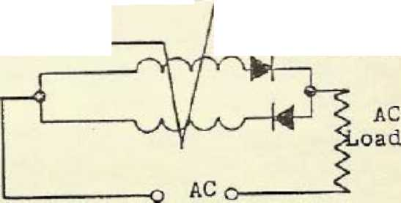

Input control

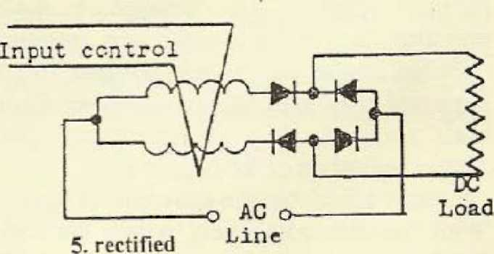

4. basic amp for Line AC loads

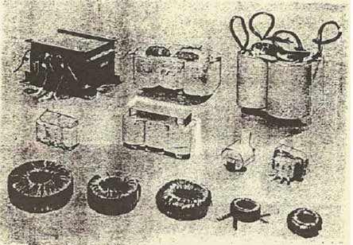

Рис. 14 - Отрывок 4, немцы и Магнитные Усилители:

Типичный вид этих устройств:

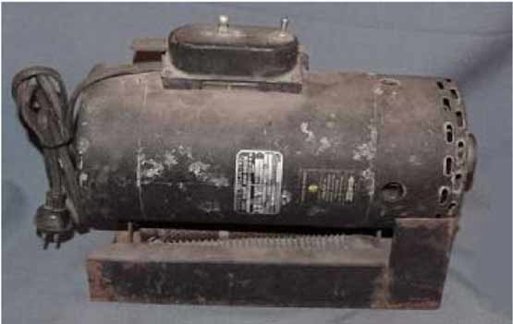

Вращающийся магнитный усилитель является Амплидином. Это изображение Амплидина:

Рис.15 – Вращающийся магнитный усилитель (Амплидин).

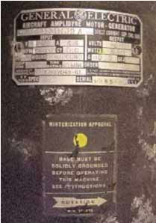

Рис. 16 - Вращающийся магнитный усилитель (Смотрите на общие признаки)

Отрывок из Википедии.

Амплидин - электромеханический усилитель, изобретенный во время Второй мировой войны Эрнстом Александерзоном. Это обычный электродвигатель переменного тока, генерирующий постоянное напряжение с модификациями, увеличивающими доступную мощность устройства. При использовании такого устройства, небольшой электрический сигнал может управлять положением большого двигателя.

Хорошо, я слышу, что Вы, "Не являетесь теми на кого работал Флойд? Дженерал Электрик?" Да, он сделал.

Рис. 17 - Цепь электромеханического усилителя:

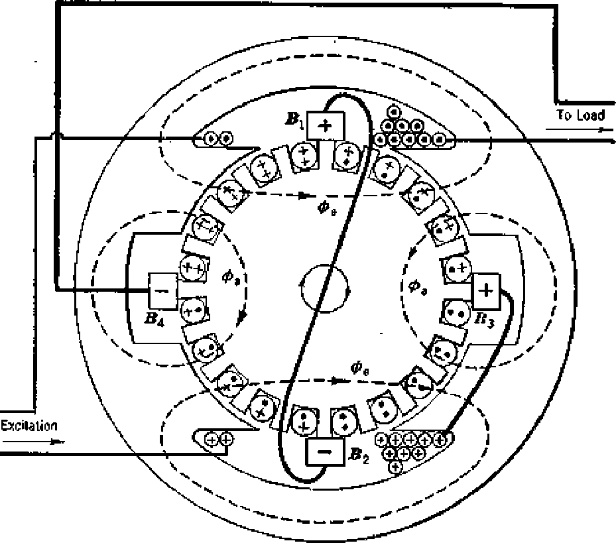

Все еще много тайн есть у ВТА Флойда Свита.

Мы все еще не знаем наверняка, были ли в Катушках сердечники. Уолтер Розенталь говорил, что не было, и катушки, в ВТА были без сердечников. Я цитирую: "Вакуумный Триодный Усилитель (ВТА), изобретенный Флойдом Свитом, состоит из двух ферритовых магнитов и двух - четырех катушечных обмоток без сердечников." Если ВТА работал как Магнитный Усилитель, то, должно быть, сердечники были в устройстве, и они должны были иметь сильное магнитное поле.

Действительно ли мы знаем Вес ВТА? Нам сказали, что ВТА весил приблизительно шесть фунтов. Шесть фунтов составляют 2.72155422 килограмма. Если это верно, и ВТА действительно весил шесть фунтов, то вакуумный триодный усилитель сделан из очень лёгких материалов.

Всего один Ферритовый Постоянный магнит, размером 4 x 6 x 1/2 дюйма, весит более 1.6 кг. Это стандартный заводской ферритовый магнит 4 x 6 x 1/2. Это означает,что если ВТА весил шесть фунтов, и Магниты Флойда имели вес, близкий к моим магнитам, то тогда на катушки приходиться 0,4 кг веса. Ах... Проблема!!! Эта информация вряд ли будет точна.

НЕИЗВЕСТНО-

Амплидин - специальный тип моторного генератора, который использует регенерацию, для увеличения своей мощности. Энергия выходит из двигателя, выходной мощностью управляют, изменяя полевой поток генератора. В типичном генераторе щетки нагрузки помещены перпендикулярно потоку магнитного поля. Чтобы преобразовать генератор в амплидин, Вы соединяете то, что было щетками нагрузки вместе, а выход от другого набора щёток, подключённых параллельно полю, идёт на выход. Перпендикулярные щетки теперь называют щетками 'квадратуры'. Это простое изменение может увеличить движущую силу устройства в 10,000 раз или более.

Исторически, амплидины были одним из первых усилителей, которые производили очень большую мощность (десятки киловатт), и имели точное управление с обратной связью для тяжелого машиностроения. Электронные лампы разумного размера были неспособны обеспечить достаточную мощность для управления большими двигателями, но схема электронной лампы, выведенная на вход амплидина могла использоваться, чтобы повысить маленькие сигналы до силы, достаточной для запуска больших двигатей. Раньше (эра Второй Мировой войны) в огневом оружии и радарных системах использовали этот подход.

Амплидины в настоящее время устаревшая технология. В современных электронных устройствах для того, чтобы управлять высокими мощностями, включают MOSFET транзисторы и устройства IGBT.

Важно отметить, что: ЕСЛИ БЫ ВТА был Магнитным Усилителем, то в Катушках должны были бы быть сердечники. Магнитный Усилитель и Насыщаемые реакторы работают на явлении магнитного гистерезиса материала сердечников. Кривая намагниченности магнитного материала сердечника должна проходить или не проходить через кривую BH в зависимости от поля Возбуждения. Если у ВТА не было сердечника в силовых катушках тогда, это не был Магнитный Усилитель.

Как амплидин работает.

Сегодня легко показать, что устройство может представлять поколение твердых устройств. Это реализовано во многих устройствах и конфигурациях. Проблема в настоящее время состоит в том, как получить прибыль от самозапитки. Мы все готовы учиться, но проблема всё ещё не решена? Нам придется потратить половину наших жизней и всех наших сбережений в попытке "Спасти Планету"?

Да, мы можем это сделать, и, мы должны быть поддержаны массами. Если мы не сделаем этого, то наши дети и дети их детей будут жить в холодном несчастном бушующем, если оно вообще будет. Я знаю что если я не попытаюсь, если я не преуспею, тогда, я потерплю неудачу.

Земля говорит нам прямо сейчас, что это не случиться. Роковые предсказания, кажется, происходят вокруг нас в настоящее время, Землетрясения, Наводнения, Огонь Вулканов, Мертвые Птицы, Падающие с Неба, Рыба, умирающая тысячами и многое другое.

Давайте изменим этот мир и сделаем Землю- Мать Плодородной, чтобы мы могли жить здесь.

Итоги.